Taller 1 Laravel
Academia
(20/01/2020)

Índice

1.- Requisitos previos.
2.- Instalación y creación de un proyecto Laravel.
3.- Activación del servidor Laravel.
4.- Creación de un Alias.
5.- Modelo, migración, controlador y vistas del proyecto.
6.- Creación y configuración de la Base de Datos.
7.- Modificación de las rutas.
8.- Métodos del controlador.
9.- Hoja de estilo (CSS).
10.- Creación de plantillas.
11.- Creación de vistas.
12.- Comprobación.

1.- Requisitos previos

Para poder trabajar con Laravel en Windows, es necesario instalar los siguientes programas:

-Servidor XAMPP
Ya que nos serán necesarios dos de los recursos que tiene, el servidor Apache (para la programacion en PHP) y MySQL (para la creacion y gestion de la base de datos).

-Composer
Es sistema de gestión para programar en PHP, con el podremos manejar dependencias y las librerías de PHP.

2.- Instalación y creación de un proyecto Laravel

Una vez instalados los programas anteriormente mencionados, debemos de abrir la Consola de Comandos (CMD) de nuestro ordenador.

Hay dos formas de instalar Laravel.
La primera es escribiendo el comando: composer global require laravel/installer

La segunda (que es la que yo he utilizado) es la más practica a mi parecer, ya que a la vez que instalas Laravel, creas el proyecto con el que vas a trabajar.
Primero debemos de cambiarnos de directorio si queremos crear el proyecto en otra carpeta que no sea la del usuario:
cd C:\xampp\htdocs\daw\dwese\PracticaLaravel
A continuación, creamos el proyecto:
composer create-project laravel/laravel Academia

Importante, debemos de activar el servidor Apache y el servidor MySQL para poder trabajar.

3.- Activación del servidor Laravel

Para activar el servidor Laravel, debemos de escribir el siguiente comando:
php artisan serve

Lo inicia como localhost

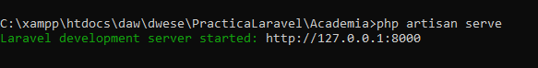
Para comprobar que se ha iniciado correctamente, debemos de poner en nuestro navegador la dirección que nos indica.

Y debe de aparecer la siguiente página:

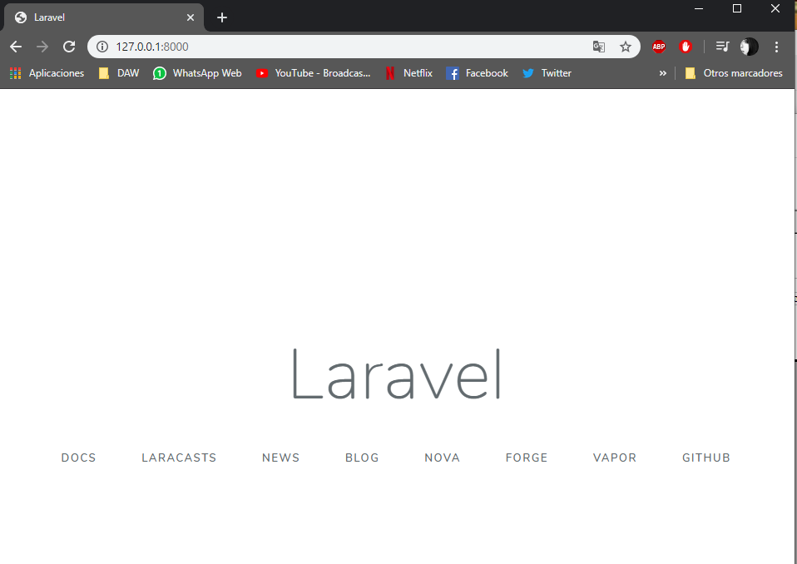
4.- Creación de un Alias.

El alias nos sirve para “cambiar” la dirección del servidor para que en vez de que aparezca 127.0.0.1:8000 (como es mi caso), apareciera un nombre customizado.

Para ello, debemos de irnos al panel de control de XAMPP, detener el servidor Apache, abrir su configuración y seleccionar Apache (httpd.conf).

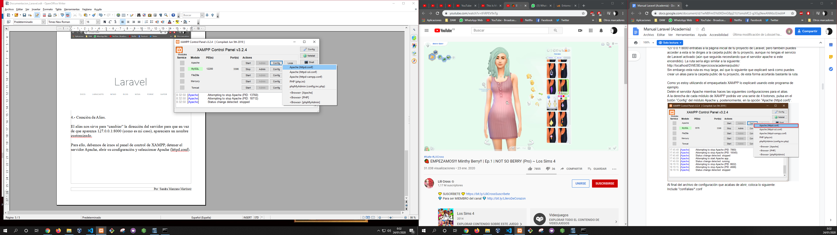

Se nos abrirá el archivo de configuración httpd.conf
En el final de este archivo, debemos de añadir la siguiente línea:
Include “conf/alias/*.conf
Y guardamos los cambios.

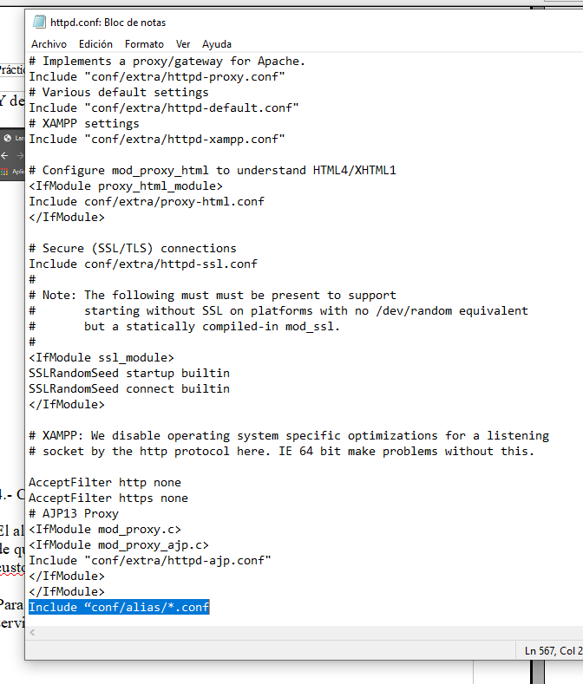
Ahora, debemos de ir al directorio xampp/apache/conf y crear una carpeta que se llame alias.
Por último, dentro de ésta, crearemos los archivos con los alias que sean necesarios. Estos archivos deben de tener la extensión .conf
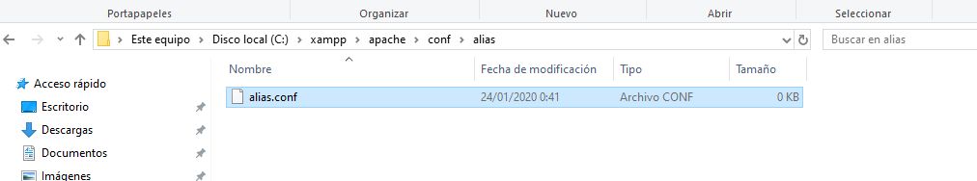
Ahora, abrimos el archivo y pegamos el siguiente código en el:

<Directory "c:\users\foo\programming\dev">
#
# Possible values for the Options directive are "None", "All",
# or any combination of:
# Indexes Includes FollowSymLinks SymLinksifOwnerMatch ExecCGI MultiViews
#
# Note that "MultiViews" must be named *explicitly* --- "Options All"
# doesn't give it to you.
#
# The Options directive is both complicated and important. Please see
# http://httpd.apache.org/docs/2.2/mod/core.html#options
# for more information.
#
Options Indexes FollowSymLinks Includes ExecCGI

#
# AllowOverride controls what directives may be placed in .htaccess files.
# It can be "All", "None", or any combination of the keywords:
# Options FileInfo AuthConfig Limit
#
AllowOverride All
#
# Controls who can get stuff from this server.
#
Require all granted

</Directory>

Alias /ruta_url "ruta_local"

En la línea resaltada en negrita, debemos de poner el directorio de la carpeta public de nuestro proyecto.
En mi caso es:
Alias /Academia "C:\xampp\htdocs\daw\dwese\PracticaLaravel\Academia\public"

Guardamos los cambios y volvemos a nuestro navegador y comprobamos que se haya realizado correctamente.

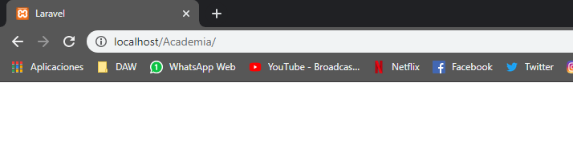
Y debe de salir la misma pantalla de Laravel de antes.

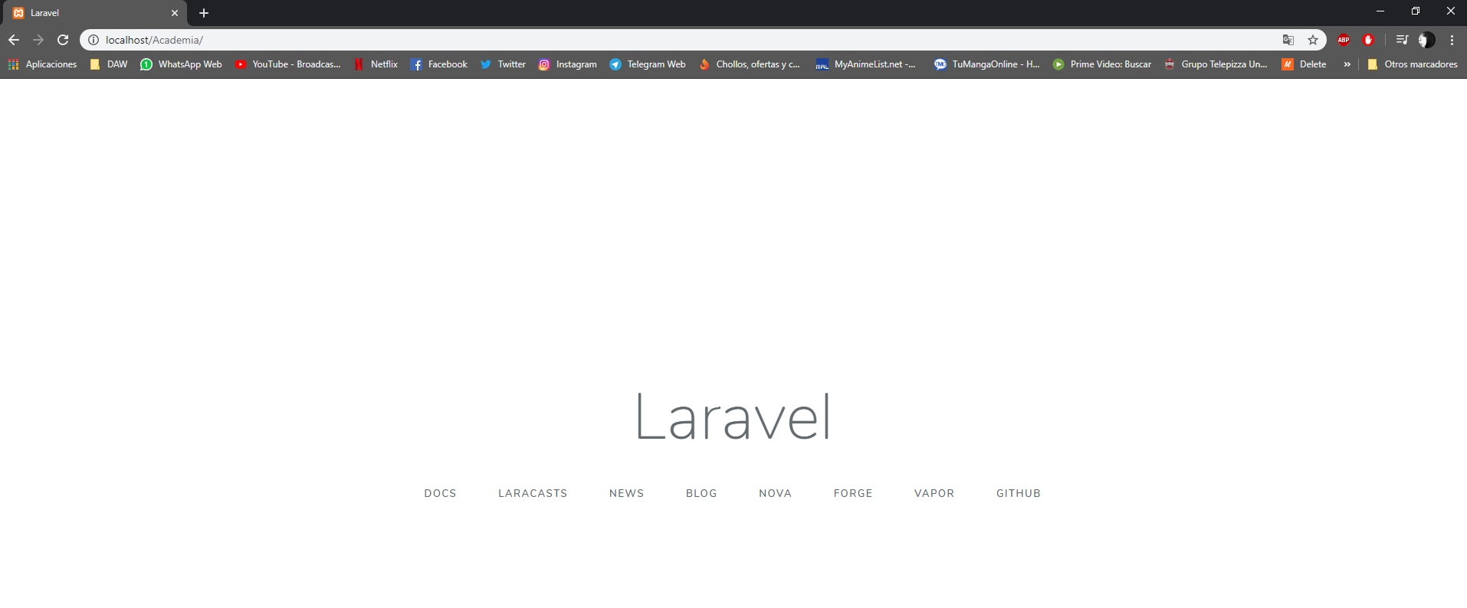

5.- Modelo, migración, controlador y vistas del proyecto.

En nuestra consola de comandos, donde estabamos anteriormente (dentro de la ruta de nuestro proyecto) escribimos el siguiente comando:

php artisan make:model Alumnos -a

Con él, creamos a la vez el moledo (Alumnos) y el resto de elementos (-a).

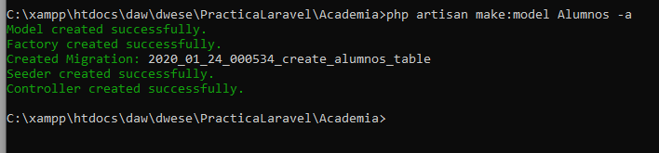

6.- Creación y configuración de la Base de Datos.

Para la creación de la base de datos, debemos de abrir la consola de comandos de MySQL que viene en XAMPP.

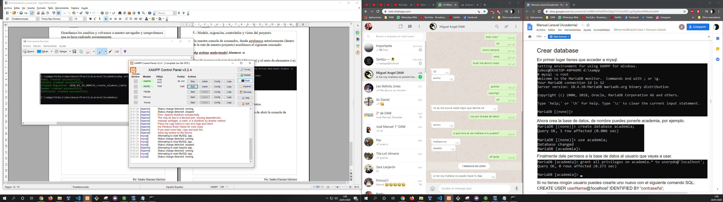

Una vez dentro, iniciamos sesión en MySQL:

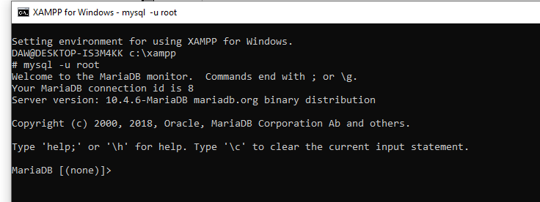

Una vez dentro, creamos la base de datos y la seleccionamos:

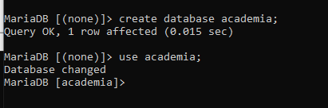
A continuación, creamos un usuario para nuestra Base de Datos.
Para ello, escribimos el siguiente comando:

create user nombreUsuario@'localhost' identified by 'contraseñaUsuario';

Yo ya tengo un usuario creado, que será el que voy a utilizar para continuar con la práctica que es userpdo@'localhost'

Cuando tengamos nuestro usuario creado, debemos de darle permisos para poder acceder y modificar la base de datos a nuestro antojo con el siguiente comando:

grant all privileges on academia.* to userpdo@'localhost';
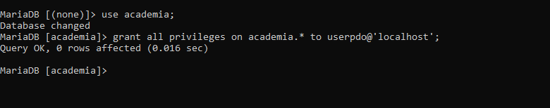
Debemos de configurar nuestra base de datos en nuestro poyecto para poder tener acceso a ella.
En nuestro proyecto, buscamos el archivo .env
Dentro del archivo, buscamos el siguiente texto:

DB_CONNECTION=mysql
DB_HOST=127.0.0.1
DB_PORT=3306
DB_DATABASE=laravel
DB_USERNAME=root
DB_PASSWORD=
Y modificamos los valores para que tenga los datos de nuestra base de datos.

DB_CONNECTION=mysql
DB_HOST=127.0.0.1
DB_PORT=3306
DB_DATABASE=academia
DB_USERNAME=userpdo
DB_PASSWORD=secreto

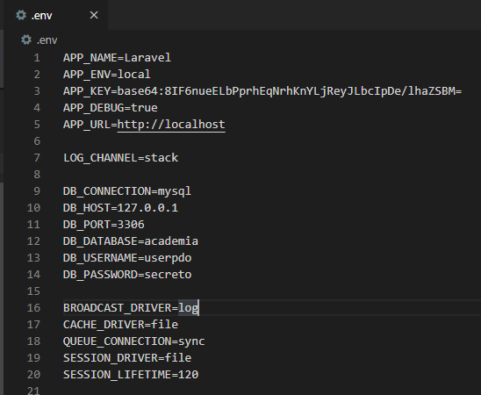
Ahora vamos a modificar los datos de la tabla Alumnos.
Dentro de nuestro proyecto buscamos un archivo dentro de database/migrations que acabe en create_alumnos_table.php
Contendrá varios dígitos en su nombre, pero no hay que preocuparse por ello ya que es la fecha en la que se creo la migración.

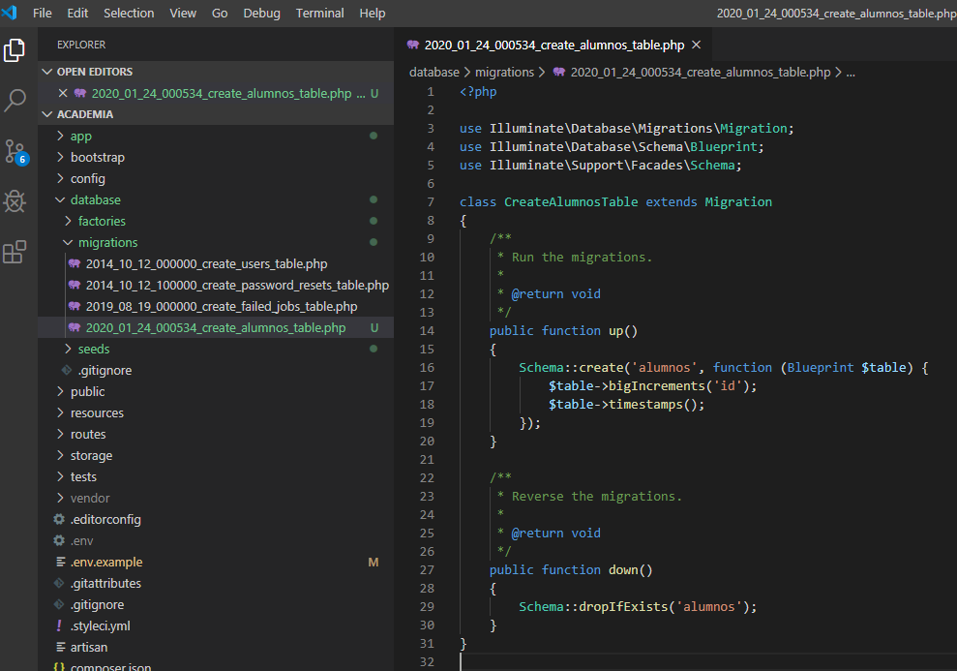
Debemos de modificar la función up() para añadir todos los campos necesarios para nuestra tabla de Alumnos:
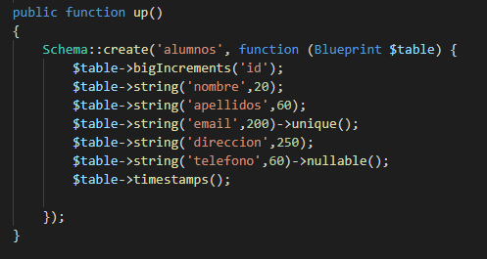
Para que podamos añadir datos a través de los formularios pertinentes, debemos de ir al archivo app/Alumnos.php y añadir la siguiente línea dentro de la clase Alumnos:
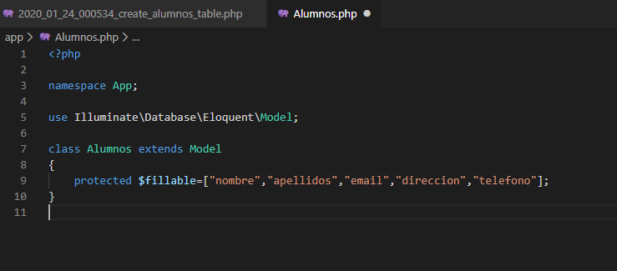
El siguiente paso es migrar a la base de datos.
En la consola de comandos, (siguiendo dentro de la carpeta de nuestro proyecto) escribimos: php artisan migrate:fresh

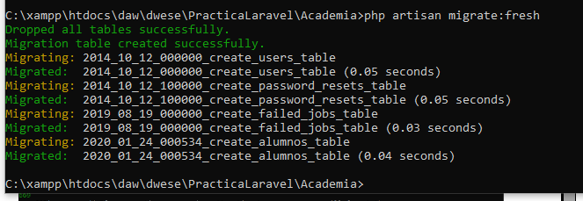

El próximo paso va a ser crear datos de prueba para nuestra base de datos, configurando el Factory con Faker.

Nos vamos al archivo database/factories/AlumnosFactory.php en nuestro proyecto.
Debemos de rellenar el return de $factory con los campos de la tabla alumnos y con faker.
Faker es un framework que se encarga de generar los datos.
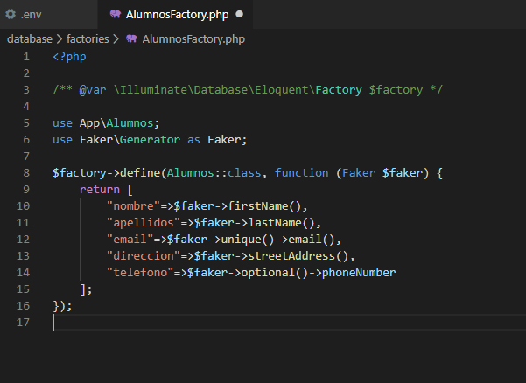

A continuación vamos a configurar el Seeder.
El seeder sirve para inicializar las tablas con datos.
Nos vamos al archivo database/seeds/DatabaseSeeder.php

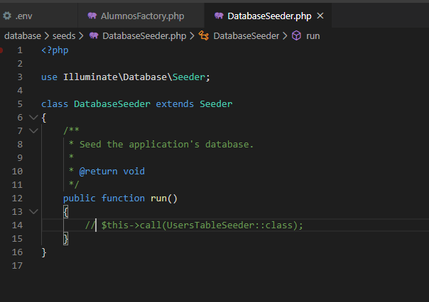
Una vez aquí, descomentamos la linea de dentro de la funcion run() y la cambiamos por la siguiente:
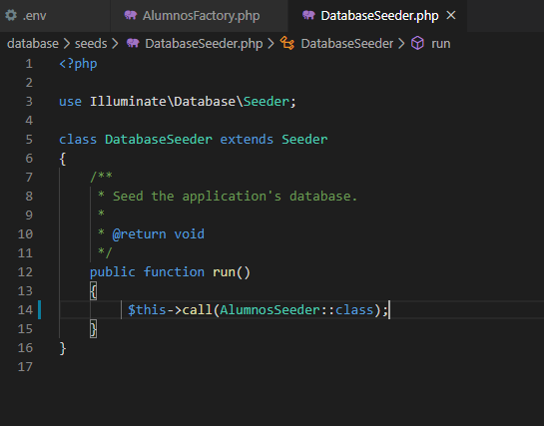
También tendremos que entrar al archivo database/seeds/AlumnosSeeder.php y escribir debajo de Illuminate\Database\Seeder;
use App\Alumnos para poder tener acceso a la clase:
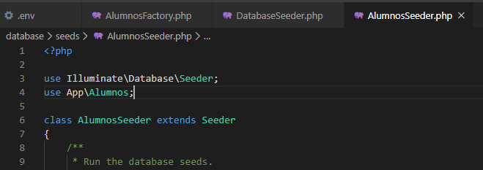
Por último, en la función run() de ese mismo archivo deberemos de añadir lo siguiente:
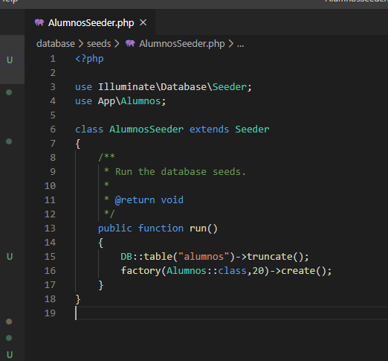
La sentencia DB::table(“alumnos”)->truncate(); vacía la tabla en el caso de que esté llena.
La sentencia factory(Alumnos::class,20)->create(); crea 20 registros en la base de datos.

El siguiente paso es actualizar nuestra base de datos. En la consola de comandos debemos de escribir: php artisan db:seed
(Dependiendo de la cantidad de registros, tardará más o menos en actualizarse).

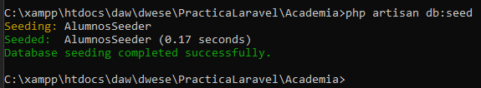
Vamos a comprobar que la tabla ha sido rellenada. Nos vamos a la consola de MySQL y hacemos el comando select * from alumnos;
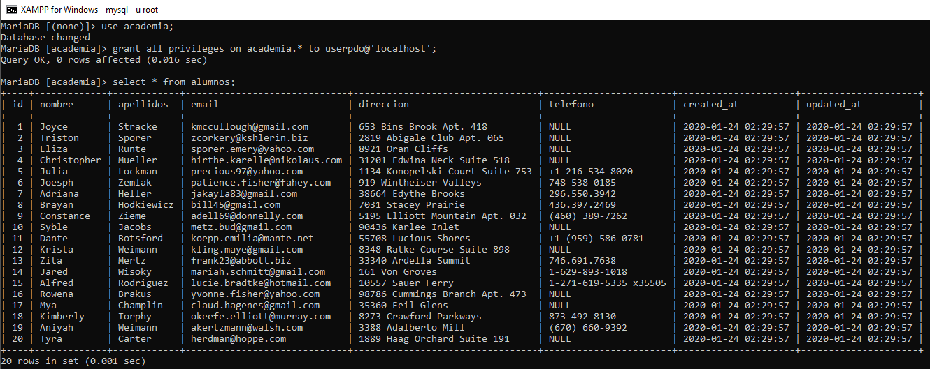
Como podemos observar, se encuentran todos.

7.- Modificación de las rutas.

Para modificar las rutas, debemos de ir al archivo routes/web.php y añadir al final:

Route::ger("alumnos/listado",
"AlumnosController@mostrarTodos")->name("alumnos.listado");

Route::resource("alumnos","AlumnosController");

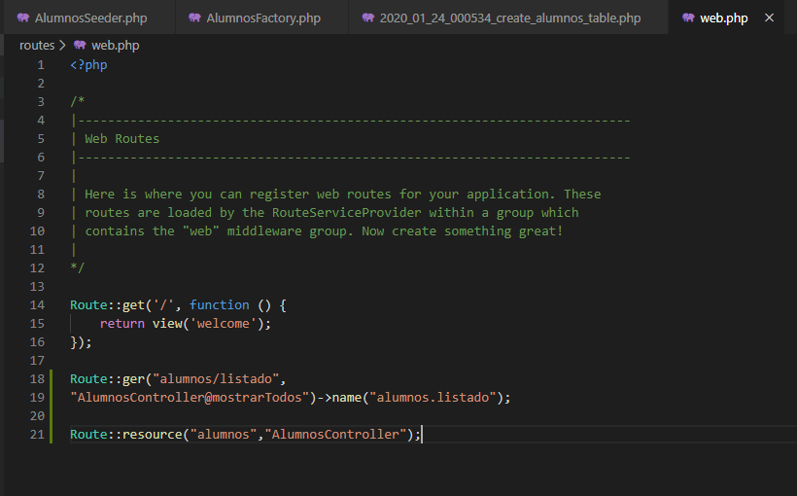

8.- Métodos del controlador.

Vamos a crear un método para mostrar todos los registros paginados de 5 en 5.
Para ello iremos al archivo app/Http/Controllers/AlumnosController.php
Lo primero de todo será poner en la punta arriba del archivo la sentencia use Session();

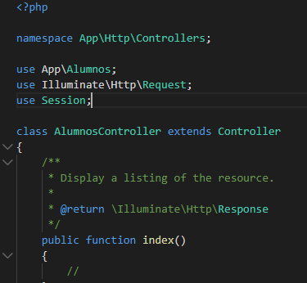

Debajo del método index() escribiremos el siguiente método:

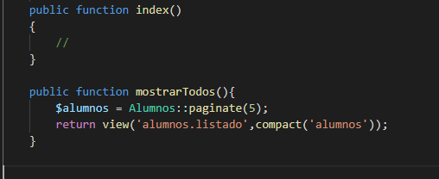
Este método además de paginar de 5 en 5 los registros, nos dirigirá a la vista alumnos.listado, que crearemos más adelante.

Por último, dentro del mismo archivo, debemos de buscar el método destroy() en él, escribiremos lo siguiente:

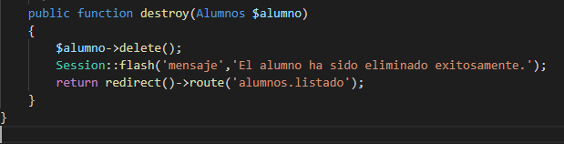
Con este método podremos eliminar registros de nuestra base de datos.

9.- Hoja de estilo (CSS).

Para crear una hoja de estilo CSS, debemos de crear una carpeta para ello dentro de la carpeta public de nuestro proyecto.
La mía se llamará css y dentro de ella creamos el archivo style.css

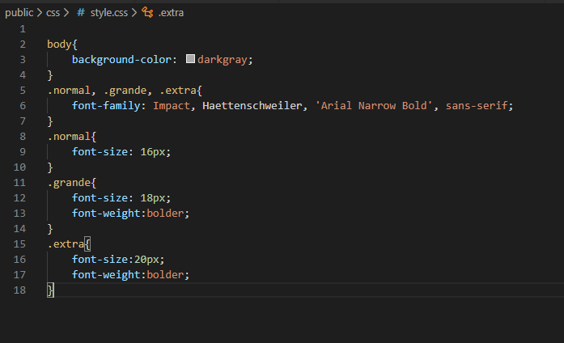

10.- Creación de plantillas.

Nos vamos a la carpeta resources/views y ahi dentro creamos la carpeta plantillas. Dentro de esta carpeta, crearemos tantos archivos .blade.php como sean necesarios.
Yo crearé uno y se llamará plantilla.blade.php

A continuación, rellenaremos nuestra plantilla.

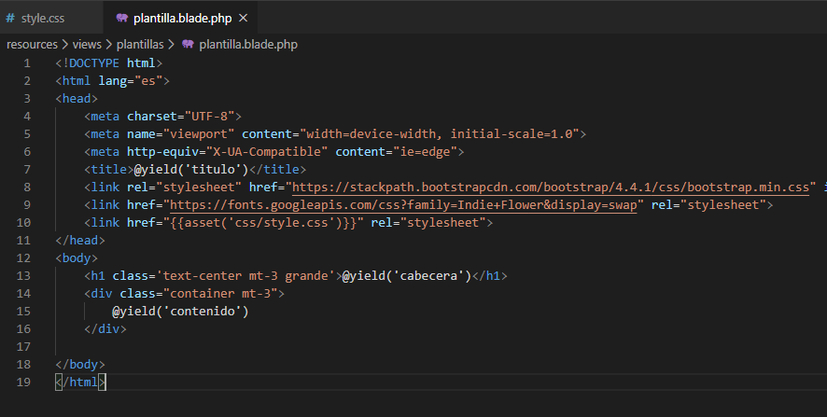

11.- Creación de vistas.
Ahora nos debemos de colocar de nuevo en resources/views, pero en esta ocasión crearemos una carpeta para las vistas. La mia se llamará alumnos.

Dentro de mi carpeta alumno, voy a crear un archivo que se llamará listado.blade.php escribiendo el siguiente código dentro de el:
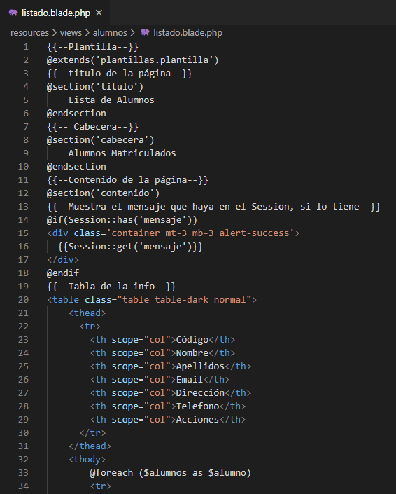
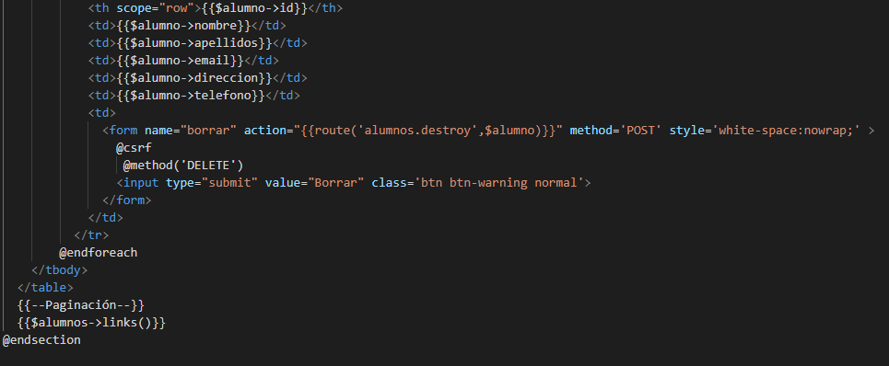

12.- Comprobación.

Listado de alumnos:

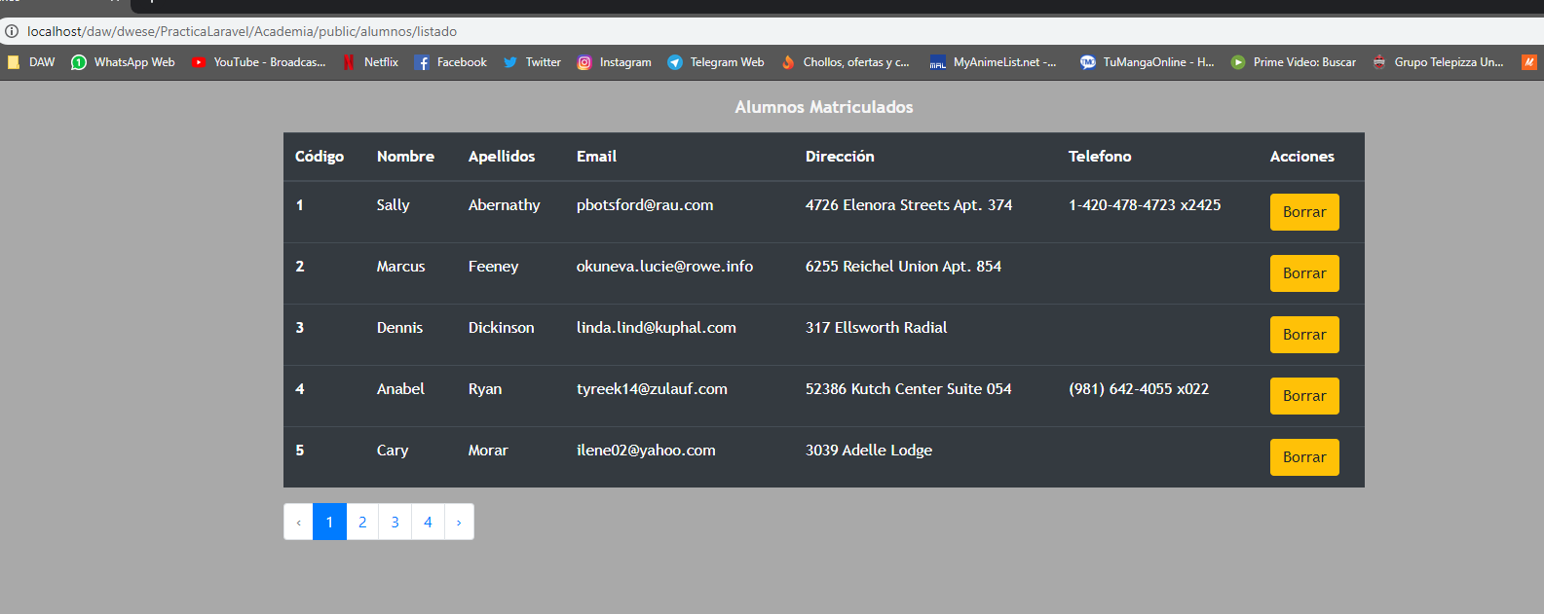

Paginación de 5 en 5:

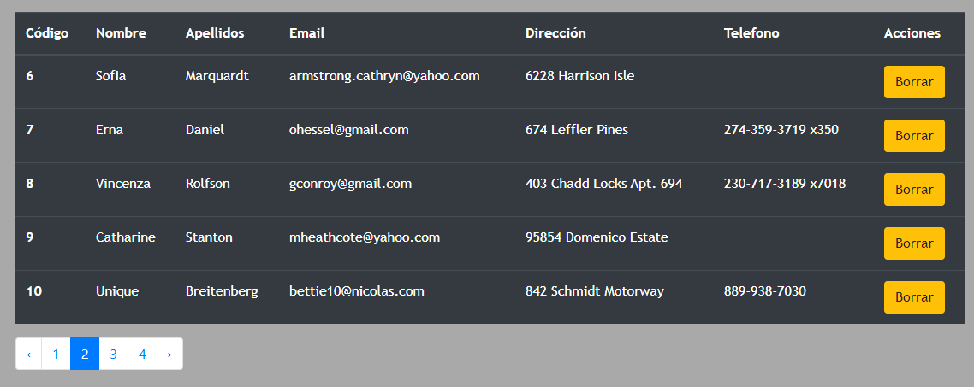
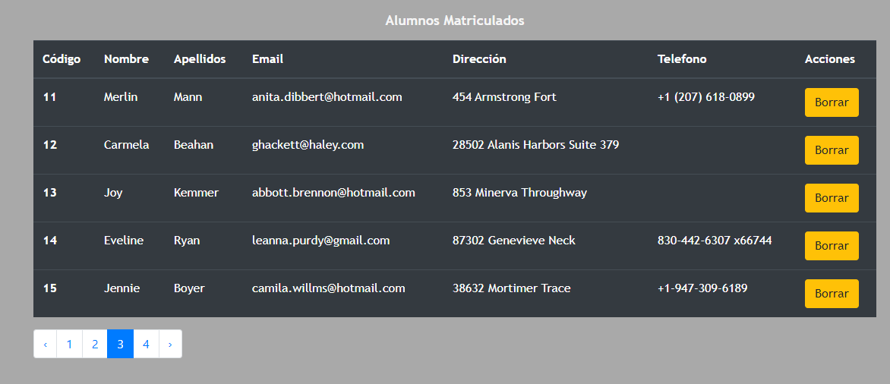

Eliminación:

